MANUAL DE GESTIÓN DE SEGURIDAD Y PRIVACIDAD DE LA INFORMACIÓN

TE-DR-007



Ministerio de Comercio, Industria y Turismo
Gobierno de Información y Estadística
Junio - 2026

TABLA DE CONTENIDO

1. INTRODUCCIÓN 3
2. OBJETIVO 4
3. ALCANCE 4
4. REVISIÓN Y ACTUALIZAC IÓN 4
5. TÉRMINOS Y DEFINICIONES APLICABLES 4
I. CONTEXTO DE LA ORGANIZACIÓN 5
1.1. CONTEXTO INTERNO Y EXTERNO 6
1.2 GRUPO DE INTERÉS, NECESIDADES Y EXPECTATIVAS 12
1.3 ALCANCE DE LA SEGURIDAD Y PRIVACIDAD DE LA INFORMACIÓN 14
1.4 SEGURIDAD Y PRIVACIDAD DE LA INFORMACIÓN 14
II. LIDERAZGO DE LA SEGURIDAD Y PRIVACIDAD DE LA INFORMACIÓN 15
2.1. LIDERAZGO, COMPROMISO POLÍTICA Y OBJETIVOS 15
2.2. ROLES, RESPONSABILIDADES Y AUTORIDAD 17
III. PLANEACIÓN, RECURSOS Y OPERACIÓN 19
3.1. ESTRATEGIA 19
3.2. PLANEACIÓN Y RECURSOS 20
3.3. OPERACIÓN DE LA SEGURIDAD Y PRIVACIDAD DE LA INFORMACIÓN 21
IV. EVALUACION DEL DESEMPEÑO Y MEJORA CONTINUA 22
6. HISTORIAL DE CAMBIOS 28

INTRODUCCIÓN
El Gobierno Nacional a través del Ministerio de Tecnologías de la Información y las Comunicaciones – MinTIC - y mediante el Decreto 767 de 2022 establece los lineamientos generales de la Política de Gobierno Digital, con el fin de promover la transformación digital del Estado con un esquema de articulación de la gobernanza, innovación pública digital, habilitadores, líneas de acción, e iniciativas dinamizadoras.

Mediante el Conpes 3990 de 2020 “Política Nacional de Confianza y Seguridad Digital” encaminada a fortalecer las capacidades institucionales de las entidades para ampliar la confianza digital de los ciudadanos y mejorar la seguridad digital de las entidades, se articulan los lineamientos y esfuerzos da nivel nacional y sectorial orientados a preservar un ecosistema de seguridad digital apropiado para la interacción del ciudadano con la infraestructura de servicios del estado.

La evaluación del nivel de implementación de las Políticas de Gobierno y Seguridad Digital se realiza en el marco de la Medición del Desempeño Institucional en aplicación del Formulario Único de Reporte de Avance en la Gestión – FURAG.

En el Ministerio el Comité Institucional de Gestión y Desempeño es el responsable adoptar, implementar, hacer seguimiento y verificación a la implementación de las Políticas de Gobierno y Seguridad Digital. La Oficina de Sistemas de Información es responsable de liderar y coordinar con las instancias internas la implementación y la mejora continua de las Políticas de Gobierno y Seguridad Digital. Por su parte la Oficina Asesora de Planeación Sectorial liderar y coordina la medición institucional de FURAG y de acuerdo con la evaluación de resultados la implementación de los planes de acción de mejora continua a las políticas, así como seguimiento al avance en las políticas a nivel institucional y sectorial.

Para efectos del habilitador Seguridad y Privacidad de la Información – SPI, la Oficina de Sistemas de Información adelanta la gestión para la implementación del Modelo de Seguridad y Privacidad de la Información acorde con los lineamientos definidos por MinTIC y controles de la norma ISO/IEC 27001:2022 - Seguridad de la información, Ciberseguridad y Protección de la Privacidad. La seguridad de la información. Requisitos.

El presente manual orienta la gestión para la implementación de la Seguridad y Privacidad de la Información en el Ministerio, desde la seguridad de la información, privacidad de los datos y continuidad de la gestión tecnológica.

OBJETIVO
Establecer los elementos estratégicos, tácticos y operativos para la implementación, mantenimiento y evaluación de la gestión de la seguridad y privacidad de la información en el Ministerio.

ALCANCE
El Manual Gestión de la Seguridad y Privacidad de la Información comprende la organización de la gestión e implementación de la planificación, operación, mantenimiento y mejora de la Seguridad y Privacidad de la Información en el Ministerio.

REVISIÓN Y ACTUALIZAC IÓN

La Oficina de Sistemas de Información como Líder de la Gestión de la Seguridad y Privacidad de la Información, es el responsable de realizar la revisión y actualización del Manual de Seguridad y Privacidad de la Información y de su respectiva socialización.

La vigencia del presente documento aplica a partir de su aprobación y publicación en el Proceso TE Gobierno de Información y Estadística. La revisión del Manual se realizará como mínimo una vez al año o cuando se presenten una de las siguientes condiciones de cambio:

- Cambios organizacionales relacionados con la estructura orgánica, objetivos estratégicos o metas institucionales.
- Cambios en el contexto estratégico institucional.
- Cambios en el marco normativo y regulatorio, a nivel institucional o a nivel del Gobierno Nacional y tenga relación con las funciones y operación de la Seguridad y Privacidad de la Información o del Ministerio.
- Cambios como resultado de la gestión de continuidad operativa de la institución.
- Cambios en la gestión de tecnologías de la información e infraestructura tecnológica del Ministerio.
- Cualquier otro cambio interno o externo que afecte o impacte en la gestión de la seguridad y privacidad de la información del Ministerio.

TÉRMINOS Y DEFINICIONES APLICABLES

Se adoptan los términos y definiciones de:

• La familia de normas técnicas ISO 27000 vigentes y otros estándares relacionados con la gestión de la seguridad y privacidad de la Información.
• Los relacionados con la seguridad y privacidad de la información definidos en los Sistemas de Gestión Ambiental, de Seguridad y Salud en el Trabajo imple mentados en el Ministerio
• Los lineamientos de Gobierno Digital emitidos por Ministerio de Tecnologías de la Información y Comunicaciones – MinTIC
• Los lineamientos del Modelo Integrado de Planeación y Gestión – MIPG relacionados con la Políticas de Gobierno y Seguridad Digital
• Los lineamientos normativos del Archivo General de la Nación para la gestión de los registros documentales de la información.
• Los lineamientos de Protección de Datos Personales emitidos por la Superintendencia de Industria y Comercio.
• Los lineamientos en materia de derechos de autor emitidos por la Dirección Nacional de Derechos de Autor.
• Los lineamientos de transparencia y acceso a la información pública emitidos por la Procuraduría General de la Nación.
• Demás que sean aplicables a la seguridad y privacidad de la Información.

I. CONTEXTO DE LA ORGANIZACIÓN

El Ministerio de Comercio, Industria y Turismo presentó en el “Marco Estratégico 2019 – 2022 del Sector Comercio, Industria y Turismo”, el entorno organizacional y sectorial en el cual se desarrollará su misión y objetivos estratégicos articulados a los objetivos propuestos por el Gobierno Nacional en el Plan Nacional de Desarrollo.


El Ministerio de Comercio, Industria y Turismo promueve el desarrollo económico y el crecimiento empresarial, impulsa el comercio exterior y la inversión extranjera y fomenta el turismo, fortaleciendo el emprendimiento, la formalización, la competitividad, la sostenibilidad y el posicionamiento de las empresas en el mercado local e internacional, para mejorar la calidad de vida de los ciudadanos y empresarios, a través de la formulación, adopción, liderazgo y coordinación de políticas y programas.


El Ministerio de Comercio, Industria y Turismo será reconocido en 2030 como la entidad que lidera la transformación productiva del país, apoyando la construcción de un Estado ágil que promueve el emprendimiento, la formalización, la innovación y la productividad, facilita el comercio y la inversión, fomenta nuevas fuentes de crecimiento y el aprovechamiento de acuerdos comerciales y mercados estratégicos y desarrolla el potencial turístico del país, con enfoque regional, contribuyendo a la generación de empleo, al incremento del producto interno bruto, a la legalidad y a la equidad en Colombia.

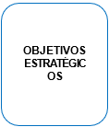
  - Reindustrialización: aumentar la generación de valor en la economía colombiana con criterios de equidad y sostenibilidad a nivel nacional y regional, con el fin de transitar de una economía extractivista a una economía del conocimiento, productiva y sostenible.
  - Internacionalización: equilibrar las relaciones económicas y comerciales de Colombia con el mundo, para asegurar el intercambio justo, recíproco y creciente de los bienes y servicios ofrecidos y demandados.
  - Turismo sostenible e incluyente: construir capacidades para consolidar el desarrollo sostenible y responsable del turismo en el país, mejorando las prácticas de inclusión e innovación que realizan los entes gubernamentales, las empresas, las comunidades y los territorios, incrementando las oportunidades para la creación de valor social y económico en la oferta turística, para aumentar la demanda de viajeros y el reconocimiento turístico del país.
  - Economía popular: facilitar el acceso a instrumentos que favorezcan el crecimiento y que permitan la permanencia de las unidades de economía popular.
  - Cierre de brechas territoriales: promover y fortalecer el desarrollo económico de las regiones, focalizando esfuerzos en las más vulnerables y rezagadas para cerrar brechas existentes.
  - Transformación institucional: transformar la capacidad y la respuesta institucional para el fortalecimiento de la confianza y la participación ciudadana en las entidades del sector.

1.1. CONTEXTO INTERNO Y EXTERNO

El Ministerio de Comercio, Industria y Turismo en desarrollo de su función ejecutiva tiene a su cargo formular, adoptar, dirigir y coordinar las políticas en materia de desarrollo económico del país, comercio exterior, competitividad y promoción del turismo; y ejecutar las políticas, planes, programas y proyectos institucionales y del sector. Como cabeza del Sector de Comercio, Industria y Turismo, orienta y articula los planes y proyectos a desarrollar, los recursos y condiciones para su ejecución y seguimiento. En este contexto la Seguridad y Privacidad de la Información considera los aspectos políticos, financieros, sociales - culturales, tecnológicos, normativos y ambientales como factores importantes del entorno interno y externo institucional.

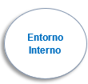
El entorno institucional para la Seguridad y Privacidad de la Información está definido por la estructura organizacional, la misión, visión y objetivos estratégicos que orientan la planeación institucional, la operación de los procesos a partir de la información, la generación de nueva información para la toma de decisiones, la creación y presentación de productos misionales, la prestación de servicios, la infraestructura física y tecnológica de la entidad.

Seguridad y Privacidad de la Información
Entorno Interno
Aspectos de Política Interna  - Decreto 2 10 de 2 003 y de retos reglamentarios: Misión, Visión,  Objetivos y Estructura Organizacional.  - Comité Institucional de Gestión y Des empeño.  - Comité institucional de Control Interno.  - Comité Sectorial de Secretarios Generales  - Política de Administración y Gestión de Riesgos.  - Política de Información y Comunicación.  - Política Ambiental.  - Política del Sistema Integrado de Gestión – Modelo Institucional de Operación.  - Política de Seguridad y Salud en el Trabajo | Aspectos Financieros  - Gestión Presupuestal y Ejecución de Proyectos Inversión:  - Plan Anual de Adquisiciones.  - Contratación de bienes y servicios.  - Control de recursos a través de Patrimonios Autónomos.  - Gestión Contable y Financiera:  - Registro contable en SI IF Nación.  - Registro y control del balance financiero ante Contaduría  General de la República. | Aspectos Socio Culturales  - Mapa de Procesos Institucional  - Plan Estratégico Institucional y Sectorial  - Plan de Acción Integrado  - Gestión de Procesos y Riesgos- Operativos, Corrupción,  Ambientales, de Salud y Seguridad en el Trabajo, Seguridad y  Privacidad de la Información  - Gestión Contractual:  - Contratación de Prestación de Servicios  - Supervisión  - Gestión de Personal:  - Vinculación y retiro de personal en las modalidades de carrera administrativa, provisionalidad y libre nombramiento y remoción.

Seguridad y Privacidad de la Información
Entorno Interno
- M anual de Funciones y Competencias  y reglamentación as ociada.  - M anual de Contratación y Supervisión.  - Manual de Seguridad y Privacidad de la Información  - Guía para el U s o y M anejo de Bienes de Consumo |  | - Proceso de Inducción y  reinducción  - Implementación de la Modalidad de Teletrabajo  - Gestión de Conocimiento  - Gestión de Seguridad y Salud en el Trabajo:  - Plan de Emergencias y Evacuación  - Programa de Seguridad y Salud en el Trabajo  - Gestión Documental:  - Plan Institucional de Archivos – P I NAR  - Programa de Conservación y Preservación Documental  - Gestión Ambiental  - A horro de Energía, A gua y Papel  - Disposición de elementos y residuos contaminantes.  - Gestión Tecnológica y de la Información  - Seguridad Informática de  usuarios finales, dispositivos y sistemas de información  institucionales  - Seguridad de la Información y Protección de Datos.
Aspectos Tecnológicos  - Plan estratégico de Tecnologías de Información y Comunicación  - Plan de Seguridad y Privacidad de la Información  - Actualización de la plataforma  tecnológica s obre la que operan los servicios: sistemas de información, correo electrónico, navegación en internet, monitoreo, entre otros.  - Implementación de tecnologías que mejoren la operación de la plataforma y servicios tecnológicos del Ministerio.  - Directorio de Servicios de T I  - Desarrollo y mantenimiento de  software aplicativo de apoyo a la gestión institucional asociado a los procesos institucionales.  - Monitoreo a la plataforma tecnológica.  - Monitoreo a las capacidades de los componentes de T I.  - Mesa de Ayuda y soporte técnico.  - Implementación de Arquitectura Empresarial para la Gestión de T I  - Implementación de la gestión de seguridad y privacidad de la información.  - C anales de comunicación de internet para la operación de los servicios. | Aspectos Normativos y Regulatorios  - Decreto 2 10 de 2 003 – Estructura Organizacional y Sectorial y demás decretos regulatorios as ociados  - Decreto Único Sector Comercio, Industria y Turismo N o. 1 0 75 de 2016  - Resolución 3 421 del 2 014 – M anual de Contratación y supervisión  - Resolución 1 936 de 2 0 19 - M anual Específico de Funciones, Requisitos y de Competencias Laborales para los Empleos que conforman la  Planta de Personal del M INCIT.  - Resolución 4 17 del 2 018 – M IPG y  Comité Institucional de Gestión del  Desempeño.  - Resolución 9 90 de 2 0 08, M anejo, U s o y Registro de elementos  Informáticos.  - Resolución 3 389 de 2 0 15, Gestión Ambiental MinCIT  - Resolución 1 231 de 2 0 20, Teletrabajo en MinCIT.  - Resolución 1 197 de 2 0 21, Política de Tratamiento de Datos Personales  - Normas Técnicas I SO 9 001:2 015, 3 1 0 00:2018, 2 7001:2022.  - Resolución 0 151 de 2 0 23, Adopta el Plan de Trabajo Anual del Sistema | Aspectos Ambientales  - Gestión Ambiental  - Disposición de residuos s olidos  - U s o eficiente de energía  - M anejo de sustancias químicas  - Protocolos de Bioseguridad  - Gestión Documental  - Transferencia documental al Archivo General de la Nación  - Archivo Central, de Gestión y Bodegas  - Gestión de Seguridad y Salud en el Trabajo  - Gestión Tecnologías de la Información  - Desarrollo y Adecuación de aplicaciones y sitios web  - Ingeniería y Soporte Técnico  - Gestión de Seguridad y Privacidad de la Información  - Seguridad de la Información  - Protección de los Datos

Seguridad y Privacidad de la Información
Entorno Interno
de Gestión de Seguridad y Salud en
el Trabajo 2 0 23".

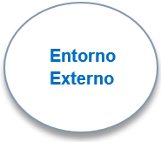
El entorno externo comprende el entorno de gobierno, el entorno de gestión de las entidades del sector comercio, industria y turismo; la comunicación e interrelación con otros sectores de gobierno, sector privado, sector académico y ciudadanos en general; aspectos normativos, legales y reglamentarios nacionales e internacionales que apliquen al Ministerio; entre otros temas.

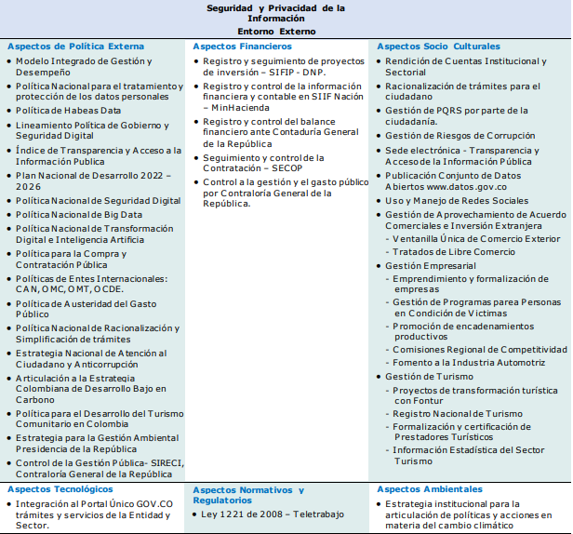

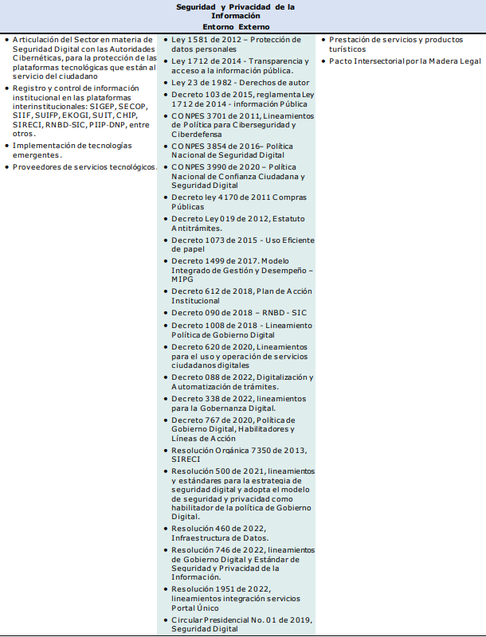
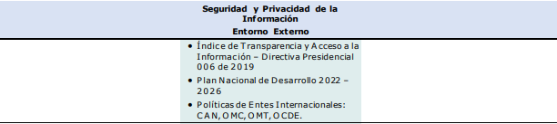

1.2 GRUPO DE INTERÉS, NECESIDADES Y EXPECTATIVAS
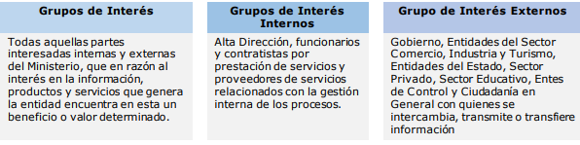
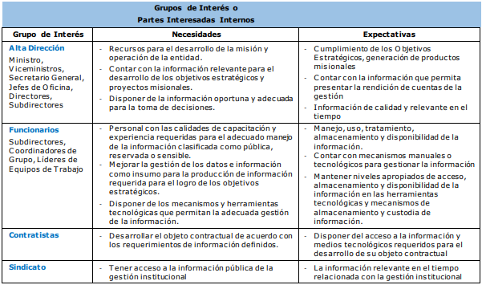

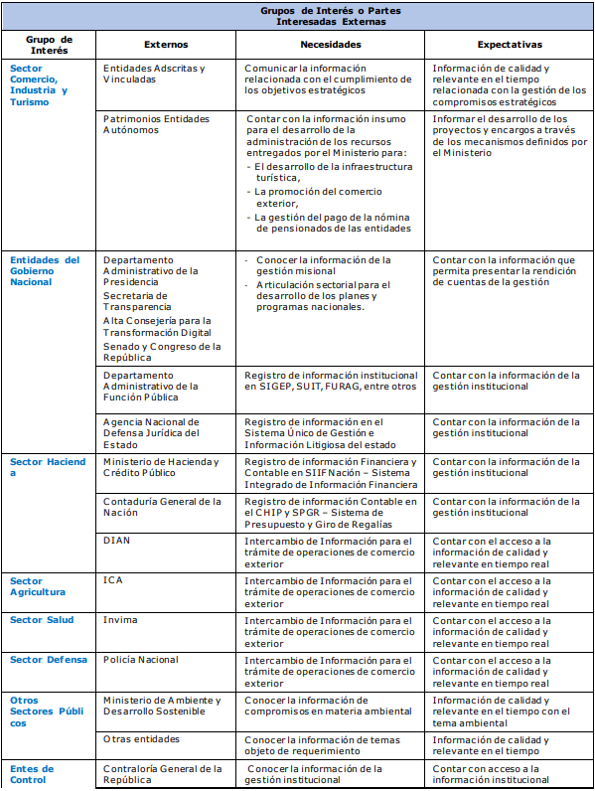
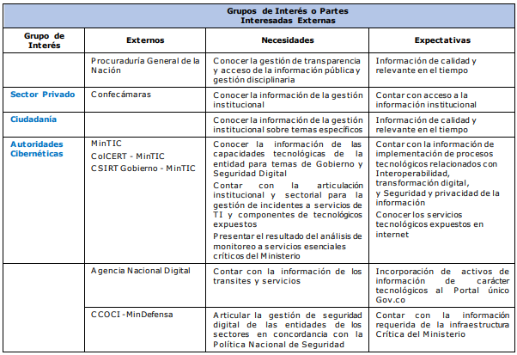

1.3 ALCANCE DE LA SEGURIDAD Y PRIVACIDAD DE LA INFORMACIÓN

La Seguridad y Privacidad de la Información es aplicable a todo ámbito de gestión del Ministerio, es transversal a todos los procesos institucionales, áreas, sistemas de información física o electrónica, infraestructura física y tecnológica, y al recurso humano relacionados con el ciclo de vida de la información a partir de su creación, registro o captura, procesamiento, uso, almacenamiento transmisión, seguridad y custodia, destrucción o eliminación, salvaguardando en cada momento su disponibilidad, integridad y confiabilidad.

1.4 SEGURIDAD Y PRIVACIDAD DE LA INFORMACIÓN

El Ministerio de Comercio, Industria y Turismo articula al Proceso de Gestión de Tecnologías de la Información la gestión de Seguridad y Privacidad de la Información e incorpora los lineamientos de la Política de Gobierno Digital para la Seguridad y Privacidad de la Información y las requeridas por la Política de Seguridad Digital.

Establecimiento | La Seguridad y Privacidad de la Información se incorpora al Proceso TE Gobierno de Información y Estadística, y desarrolla a través del Procedimiento TE-PR-009 Gestión de Seguridad y Privacidad de la Información.

Implementación | La gestión de la Seguridad y Privacidad de la Información se implementa transversal a todos los procesos institucionales y áreas de la entidad.
Mantenimiento | Con la ejecución del Plan de Seguridad y Privacidad de la Información se adelanta la gestión de los planes y programas relacionados con la seguridad de la información y privacidad de los datos.
Mejora | En la Revisión por la Alta Dirección se informa al Comité Institucional de Gestión y Desempeño el seguimiento, evaluación y mejora de la Seguridad y Privacidad de la Información.

II. LIDERAZGO DE LA SEGURIDAD Y PRIVACIDAD DE LA INFORMACIÓN

2.1. LIDERAZGO, COMPROMISO POLÍTICA Y OBJETIVOS
El Ministerio de Comercio, Industria y Turismo, como entidad que lidera el desarrollo económico y el crecimiento empresarial, impulsa el comercio exterior y la inversión extranjera y fomenta el turismo para mejorar la calidad de vida de los ciudadanos y generar equidad en el país, se compromete a:
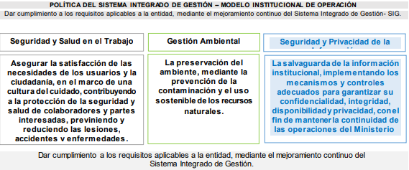

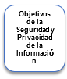
• Definir las directrices y políticas de seguridad y privacidad con el fin de salvaguardar los activos de información y protección de los datos personales en los procesos del Ministerio.
• Evaluar el nivel de madurez y de eficacia de la gestión de la seguridad y privacidad de la información.
• Promover el manejo responsable de los activos de información de la Entidad.
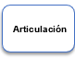
Generar la articulación con los procesos institucionales del proceso TE: Gestión de Tecnologías de la Información que incorpora el procedimiento Gestión Seguridad y Privacidad de la Información. Ver Anexo Interacción del SPI.

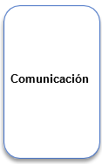
• Integrar el Plan de Seguridad y Privacidad de la Información en el Plan de Acción Institucional.
• Articular los procesos institucionales para la gestión de activos de información y riesgos en la seguridad y privacidad de la información.
• Documentar la seguridad y privacidad de la información
• Comunicar los resultados de planeación y operación de la gestión de la seguridad y privacidad de la información
• Socializar nivel institucional los temas relacionados con la gestión de seguridad y privacidad de la información.
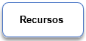
Asignar y disponer de los recursos humanos, financieros, físicos y tecnológicos para la gestión de la seguridad y privacidad de la información.

Recurso Humano  - Oficina de Sistemas de Información  - Desarrollo y Mantenimiento de Aplicaciones: Ingenieros de Desarrollo y de Administradores de Bases de Datos.  - Ingeniería y Soporte Técnico: Ingenieros de Soporte Técnico y Técnicos de Mesa de Ayuda  - Infraestructura Tecnológica: Equipo de Trabajo para la Administración de infraestructura y mantenimiento de capacidades tecnológicas.  - Monitoreo y Seguridad de la plataforma tecnológica: Equipo de Trabajo para el monitoreo de infraestructura y seguridad digital.  - Oficial de Seguridad de la Información o Quien Haga sus Veces.  - Oficina Asesora de Planeación Sectorial  - Sistema Integrado de Gestión: Equipo de Trabajo Calidad y Riesgos.  - Secretaría General  - Personal de las áreas Talento Humano, Control Interno Disciplinarios, Gestión Documental, Contratos, Comunicaciones y Administrativa | Recurso Financiero  - Oficina de Sistemas de Información  - Proyecto de Inversión “Ampliación de la Capacidad de los Servicios de las Tecnologías de Información en el MinCIT Nacional”.  - Secretaría General  - Recursos de Funcionamiento.  - Áreas del Ministerio  - Recursos de Inversión para la gestión de proyectos con componente tecnológico.
Recurso Físico  - Oficina de Sistemas de Información  - Plataforma Tecnológica: Redes, Centros de Cableado y Comunicaciones  - Centro de Computo: servidores  - Secretaría General  - Infraestructura física oficinas, Parqueaderos, Bodegas, Áreas de Archivo. | Recurso Tecnológico  - Oficina de Sistemas de Información  - Aprovisionamiento de tecnología  - Implementación de servicios de TI, servicios de seguridad informática y seguridad digital.

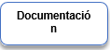
Aplicar los lineamientos y procedimientos para producir, aprobar y socializar la documentación de la seguridad y privacidad de la información.

2.2. ROLES, RESPONSABILIDADES Y AUTORIDAD

El Ministerio de Comercio, Industria y Turismo dentro de su estructura organizacional cuenta con las instancias estratégicas, tácticas y de operación requeridas para la gestión de la seguridad y privacidad de la información.
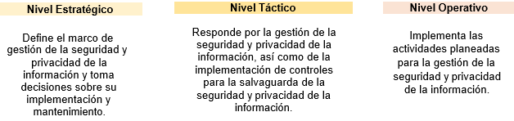
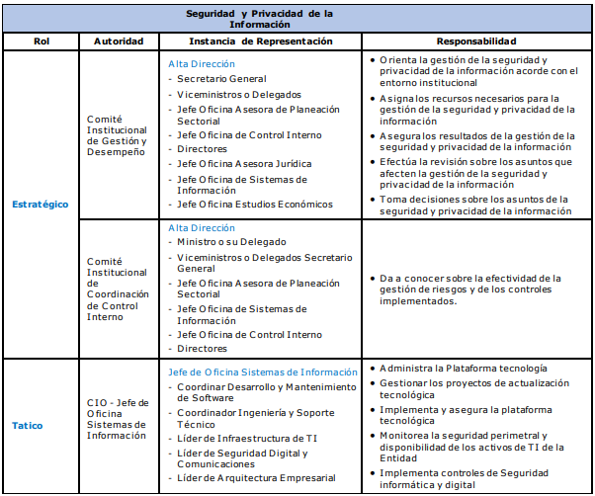

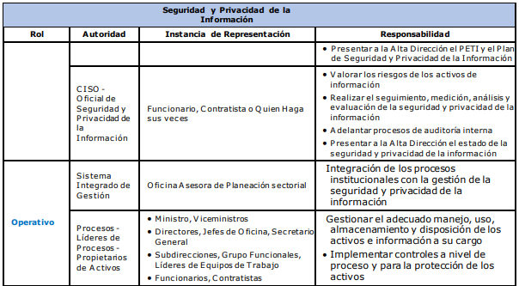

III. PLANEACIÓN, RECURSOS Y OPERACIÓN

3.1. ESTRATEGIA
Para la Gestión de la Seguridad y Privacidad de la Información es importante desarrollar la Estrategia que permita articular e integrar la seguridad y privacidad en todos los frentes de gestión y operación de la entidad.
La Estrategia se desarrolla cumpliendo las cuatro fases del ciclo PHVA.
Planear  - Establecer el contexto organizacional  - Definir la política  - Roles, responsabilidades y autoridad  - Determinar recursos  - Definir los objetivos  - Definir la estrategia de seguridad digital  - Determinar la metodología de operación, seguimiento, medición y evaluación  - Definir los indicadores  - Formular el Plan de Seguridad y Privacidad de la Información  - Formular los programas de gestión de la Seguridad y Privacida d de la Información | Hacer  - Comunicar y establecer la estrategia  - Comunicar y ejecutar el Plan de Seguridad y Privacidad de la Información  - Medir los indicadores  - Documentar la estrategia  - Ejecutar el Plan y programas
Verificar  - Realizar el seguimiento al plan y programas de la Seguridad y Privacidad de la Información | Actuar  - Justar el plan y programas gestiones de seguridad.
- Revisar el cumplimiento de los objetivos de seguridad de la
información con base en los indicadores definidos.

3.2. PLANEACIÓN Y RECURSOS
La planeación de la Seguridad y Privacidad de la Información tiene como insumos para la definición de cada una de las fases PHVA:
Planear  - Diagnóstico de la Madurez de la Seguridad y Privacidad de la Información  - Resultados del plan de seguridad y privacidad de la información de la vigencia anterior  - Resultados de la Evaluación de las Políticas de Gobierno y Seguridad Digital  - Planeación Estratégica Institucional y Sectorial  - Plan Estratégico de TI  - Plan de Capacitación e Inducción  - Cambios normativos, regulatorios o en los procesos  - Recurso Humano – CISO –Oficial de Seguridad de la Información o Quien Haga sus Veces  - Política y Metodología para la Administración de Riesgos de MinCIT  - Revisión del Contexto Interno y Externo, Necesidades y Expectativas de los Grupos de Interés para la Seguridad y Privacidad de la información  - Definir la documentación de la seguridad y privacidad de la información  - Resultados de indicadores de la gestión de seguridad y privacidad de la información | Hacer  - Inventario de Activos de Información  - Matriz de Riesgos de Seguridad y Privacidad de la Información  - Seguimiento al Tratamiento de Riesgos de Seguridad Y Privacidad de la Información  - Plan de Tratamiento de Riesgos  - Informes de monitoreo a la infraestructura tecnológica  - Seguimiento a indicadores de la gestión de seguridad y privacidad de la información  - Temas de sensibilización, comunicación y capacitación  - Documentación de la seguridad y privacidad
Verificar  - Seguimiento, medición, análisis y evaluación de la seguridad y privacidad de la información  - Resultados de Auditorias,  - Informes a la Alta Dirección | Actuar  - Gestión de No Conformidades, Oportunidades de Mejora  - Documentos revisados, aprobados e incorporados al procedimiento TE-PR-009 Gestión de Seguridad y Privacidad de la Información

3.3. OPERACIÓN DE LA SEGURIDAD Y PRIVACIDAD DE LA INFORMACIÓN
La Seguridad y Privacidad de la Información debe desarrollar la gestión relacionada con la operación de la seguridad y privacidad de la información, el tratamiento y protección de datos personales, gestión de riesgos y tratamiento y de la seguridad digital.
En la Operación de la Seguridad y Privacidad de la Información:
Se define  Estrategia de Capacitación, | Con el fin de fortalecer en todos los procesos el compromiso por el cuidado de los  activos de información, el cumplimiento de las políticas de seguridad de la información y privacidad de los datos, adopción de buenas prácticas y aplicación de
Comunicación y  Sensibilización | normas, regulaciones o estándares relacionados con la seguridad informática de los  activos tecnológicos, ciberseguridad de los usuarios institucionales y servicios tecnológicos y la protección de datos personales en la información institucional.
Se adelanta la Gestión de Activos de Información | El Inventario de activos de información es requisito para la valoración de riesgos, se adelanta como mínimo una vez al año o cada vez que se presenten cambios en el entorno del activo. Para la identificación, clasificación y valoración de activos se aplica la metodología GTI-DE-001 Guía Activos de Información.
Se adelanta la Gestión de Riesgos de Seguridad y Privacidad de la Información | Se aplican los lineamientos de valoración y tratamiento indicados en DE-DR-001- Política y Metodología para la Administración de Riesgos del Ministerio.  La gestión de riesgos se realiza a los Activos de Información identificados, clasificados y valorados de acuerdo con su importancia para la continuidad de la operación de los procesos y del Ministerio.  El tratamiento de los riesgos permite establecer las acciones acordes con el entorno funcionales y tecnológico para fortalecer la seguridad de la información y el cumplimiento de las políticas de seguridad y privacidad de la información.
Gestión de Cumplimiento | Permite articular el cumplimiento normativo y los cambios regulatorios vigentes en los procesos institucionales que permitan implementar o mejorar los controles funcionales y/o tecnológicos para el adecuado manejo, uso y responsabilidad sobre los activos de información.

IV. EVALUACION DEL DESEMPEÑO Y MEJORA CONTINUA

La Gestión de Seguridad y Privacidad de la Información requiere presentar a la Alta Dirección resultados de su operación, e interiorizarlos a nivel institucional.
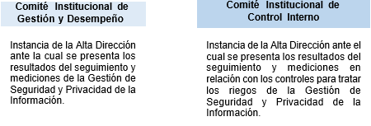

Evaluación del Desempeño | - Aplica los instrumentos y herramientas de evaluación de la implementación:  - Autodiagnóstico de la Seguridad y Privacidad de la Información  - Diagnóstico de Tratamiento y Protección de Datos Personales  - Reporte de gestión de las Políticas de Gobierno y Seguridad Digital - FURAG  - Aplica las evaluaciones emitidas como resultado de Auditorías de Gestión, Internas del Sistema Integrado de Gestión y Externas.  - Aplica la evaluación de la Gestión de Riesgos sobre Activos de Información: valoración y tratamiento acorde con la PD-DR-002 Política y Metodología para la Administración de Riesgos.

Mejora Continua | - Aplica los lineamientos del documento ES-DR-005 Guía de Acciones de Mejora para el tratamiento de No Conformidades resultado de evaluaciones de trazabilidad, auditoría de interna o tercera parte.  - Aplica los lineamientos del procedimiento ES-PR-002 Auditoría Interna de Gestión.

Indicadores Y Métricas | - Aplican los Indicadores:  - ER+ Evaluación Por Resultados, definidos para el cuatrienio 2023-2026, monitoreados por la Oficina Asesora de Planeación Sectorial.  - Sistema Integrado de Gestión – aplicativo, definido para la medir trimestralmente la Ejecución del Plan de Seguridad y Privacidad de la información.  - Proceso TE-CP-001 Gobierno de Información y Estadística, definido para medir trimestralmente: TE-R4, TE-R4, TE-R6, TE-RC12
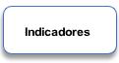
Los Indicadores utilizados para la Seguridad y Privacidad de la Información se describe a continuación:

Indicadores ER+ Evaluación por Resultados (Extracto Fichas de Referencia)
Documentación de los indicadores en el Aplicativo Evaluación por Resultados ER+ 2022 – 2026
Código | 20230181
Nombre indicador | Plan de recuperación ante Desastres (DRP) Implementado en los servicios de TI críticos
Descriptor Indicador | Mide la implementación de la Continuidad de TI y Recuperación ante Desastres de los Servicios de Infraestructura Crítica de las Entidades del Sector Comercio, Industria y Turismo
Formula Calculo | Porcentaje de implementación del DRP definido para el periodo
Descripción Evidencia | Documento de avance de la implementación de DRP definido para el periodo
Fuente Información
Tipo de plan | Plan Estratégico Sectorial - PES | Proceso | Gestión de Tecnologías de la Información  - TI | Eje | Objetivo | 6.  Transformación institucional
Tipo de acumulación | Acumulado | Tipo Indicador | Gestión | Meta  Cuatrienio | 100,00%

Código | 20230181
Periodicidad de medición cuantitativa | Trimestral | Estado | Activo | Entidad / Área responsable | MinCIT:  Despacho
Responsable del Monitoreo | Oficina Asesora de Planeación Sectorial | Responsable del seguimiento | Oficina de Sistemas de Información | Responsable de Evaluación | Oficina de  Control Interno

Código | 20230207
Nombre indicador | Vulnerabilidades críticas remediadas o solucionadas
Descriptor Indicador | Mide la protección de los Servicios e Infraestructura Crítica de las Entidades del Sector de Comercio industria y Turismo
Formula Calculo | Número de vulnerabilidades criticas remediadas / Vulnerabilidades críticas detectadas
Descripción Evidencia | Informe con el registro de vulnerabilidades
Fuente Información
Tipo de plan | Plan Estratégico Sectorial - PES | Proceso | Gestión de Tecnologías de la Información  - TI | Eje | Objetivo | 6.  Transformación institucional
Tipo de acumulación | Acumulado | Tipo Indicador | Resultado | Meta  Cuatrienio | 100,00%
Periodicidad de medición cuantitativa | Trimestral | Estado | Activo | Entidad / Área responsable | MinCIT:  Despacho
Responsable del Monitoreo | Oficina Asesora de Planeación Sectorial | Responsable del seguimiento | Oficina de Sistemas de Información | Responsable de Evaluación | Oficina de  Control Interno

Indicador Sistema Integrado de Gestión (Extracto Ficha de Referencia)
Documentación de los indicadores en el Aplicativo vigente – Modelo Institucional de Operación
Código | 449
Nombre indicador | Plan de Seguridad y Privacidad de la Información
Descriptor Indicador | Mide la ejecución del plan de seguridad y privacidad de la información
Formula Calculo | Número de actividades ejecutadas sobre el total de actividades programadas
Descripción Evidencia | Plan para la Gestión de la Seguridad de la Información
Fuente Información

Código | 449
Tipo de plan | Plan Estratégico Seguridad y Privacidad de la Información | Proceso | Gestión de Tecnologías de la Información  - TI | Tipo | Gestión
Tipo de acumulación | Acumulado | Tipo Indicador | Resultado | Meta Anual | 100,00%
Periodicidad de medición cuantitativa | Semestral | Estado | Activo | Tendencia | Positiva
Responsable del Monitoreo | Oficina Asesora de Planeación Sectorial | Responsable del seguimiento | Oficina de Sistemas de Información | Responsable de Evaluación | Oficina de  Control Interno

Indicador Proceso GTI-CP-001 Gestión de TI (Extracto Ficha de Referencia)
Código | GTI-R4
Nombre indicador | Incidentes de Seguridad de la Información
Descriptor Indicador | Mide el número o cantidad de incidentes de seguridad de la información que afectan  la disponibilidad de los servicios de TI, e impactan la integridad y confidencialidad de la información.
Formula Calculo | Número de Incidentes remediados sobre el total de Incidentes detectados
Descripción Evidencia | Reporte de Seguimiento a la Gestión de Incidentes
Fuente Información
Tipo de plan | Plan Estratégico Seguridad y Privacidad de la Información | Proceso | Gestión de Tecnologías de la Información  - TI | Eje |  Objetivo | Políticas de Gobierno y Seguridad Digital
Tipo de acumulación | Flujo | Tipo Indicador | Resultado | Meta Anual | 100,00%
Periodicidad de medición cuantitativa | Trimestral | Estado | Activo | Tendencia | Positiva
Responsable del Monitoreo | Oficina Asesora de Planeación Sectorial | Responsable del seguimiento | Oficina de Sistemas de Información | Responsable de Evaluación | Oficina de  Control Interno

Código | GTI-R5
Nombre indicador | Gestión de protección de datos personales
Descriptor Indicador | Mide el número o cantidad de bases con datos personales registradas en el Registro  Nacional de Bases de Datos (RNBD – SIC)
Formula Calculo | Número de registros RNBD
Descripción Evidencia | Reporte del Registro en RNBD
Fuente Información
Tipo de plan | Plan Estratégico | Proceso | Gestión de Tecnologías de | Eje |  Objetivo | Políticas de Gobierno y
 | Seguridad y |  | la Información |  | Seguridad
 | Privacidad |  | - TI |  | Digital
 | de la
 | Información
Tipo de acumulación | Flujo | Tipo Indicador | Resultado | Meta Anual | 100,00%
Periodicidad de medición cuantitativa | Trimestral | Estado | Activo | Tendencia | Positiva
Responsable del | Oficina | Responsable | Oficina de | Responsable | Oficina de
Monitoreo | Asesora de Planeación Sectorial | del seguimiento | Sistemas de Información | de Evaluación | Control Interno

Código | GTI-R6
Nombre indicador | Gestión de Seguridad y Privacidad de la Información del MinCIT
Descriptor Indicador | Mide el número o cantidad de actividades de Seguridad Digital relacionadas con la  continuidad tecnológica
Formula Calculo | Número de actividades ejecutadas sobre el total de actividades programadas
Descripción Evidencia | Reporte de actividades de Seguridad Digital
Fuente Información
Tipo de plan | Plan Estratégico Sectorial - PES | Proceso | Gestión de Tecnologías de la Información  - TI | Eje |  Objetivo | Políticas de Gobierno y Seguridad Digital
Tipo de acumulación | Flujo | Tipo Indicador | Resultado | Meta Anual | 100,00%
Periodicidad de medición cuantitativa | Trimestral | Estado | Activo | Tendencia | Positiva
Responsable del Monitoreo | Oficina Asesora de Planeación Sectorial | Responsable del seguimiento | Oficina de Sistemas de Información | Responsable de Evaluación | Oficina de  Control Interno

Código | GTI-RC12
Nombre indicador | Disponibilidad de los servicios soportados con infraestructura TI
Descriptor Indicador | Mide el número o cantidad de actividades de Gestión de Cambio para mantener la  continuidad de los servicios tecnológicos
Formula Calculo | Número de gestiones de cambio tecnológico generadas en el periodo evaluado

Código | GTI-RC12
Descripción Evidencia | Reporte de Gestiones de Cambio Tecnológico
Fuente Información
Tipo de plan | Plan Estratégico | Proceso | Gestión de Tecnologías de | Eje |  Objetivo | Políticas de Gobierno y
 | Seguridad y |  | la Información |  | Seguridad
 | Privacidad |  | - TI |  | Digital
 | de la
 | Información
Tipo de acumulación | Flujo | Tipo Indicador | Resultado | Meta Anual | 100,00%
Periodicidad de medición cuantitativa | Trimestral | Estado | Activo | Tendencia | Positiva
Responsable del | Oficina | Responsable | Oficina de | Responsable | Oficina de
Monitoreo | Asesora de Planeación Sectorial | del seguimiento | Sistemas de Información | de Evaluación | Control Interno

HISTORIAL DE CAMBIOS

FECHA | VERSIÓN | DESCRIPCIÓN DEL CAMBIO
12/06/2026 | 0 | Primera versión del documento para el nuevo Mapa de procesos.  Código anterior: GTI-DE-003. V03.  Para efectos de trazabilidad y soporte de la migración al nuevo aplicativo de administración de la documentación del Modelo Institucional de Operación (MIO), los siguientes fueron los responsables de la revisión y aprobación del documento migrado:  Desde la OAPS se asegura que el contenido corresponde a la última versión vigente en ISOlución al momento de la migración a MIOsoft.
  REVISÓ | APROBÓ
  MARIA DEL ROSARIO CHACÓN  Cargo: Profesional especializado OSI | IVÓN CAROLINA RODRIGUEZ  Cargo: Jefe OSI

FLUJO DE APROBACIÓN

ELABORÓ |  | APOYO OAPS |  | REVISÓ |  | APROBÓ
Nombre: |  | Nombre: | Jefferson López | Nombre: |  | Nombre:
Cargo: |  | Cargo: | Profesional Especializado | Cargo: |  | Cargo:

